POMLADANSKE UGANKE

Stalila sneg v potoke žuboreče, posula s cvetjem travnike je speče.
(DALMOP)

Spomladi se prvi zbudi, z glavico belo neslišno zvoni.
(KEČNOVZ)

Spomladi zraste cvetka, ni zvonček, ni marjetka, rumeno haljico ima in trobi: ar,ar,ar.
(ACITNEBORT)

Od jutra do noči hiti, hiti, hiti. Spušča s cveta se na cvet in nabira sladki dem.
(ALEBEČ)

Pisana krila se v soncu bleščijo, ko se po zraku lovijo. Pisana krila se v soncu bleščijo, ko se na rože spustijo.
(IJLUTEM)

Veselo žvižga brez piščali. Kdo? Rumenokljuni ptiček zali.
(SOK)

Tale ptica si pod našo streho gnezdo je zgradila. Tale ptica je pod našo streho jajčeca zvalila. Tale ptice bo jeseni v tople kraje se selila. Tale ptica bo spomladi k nam se spet vrnila.
(ACIVATSAL)
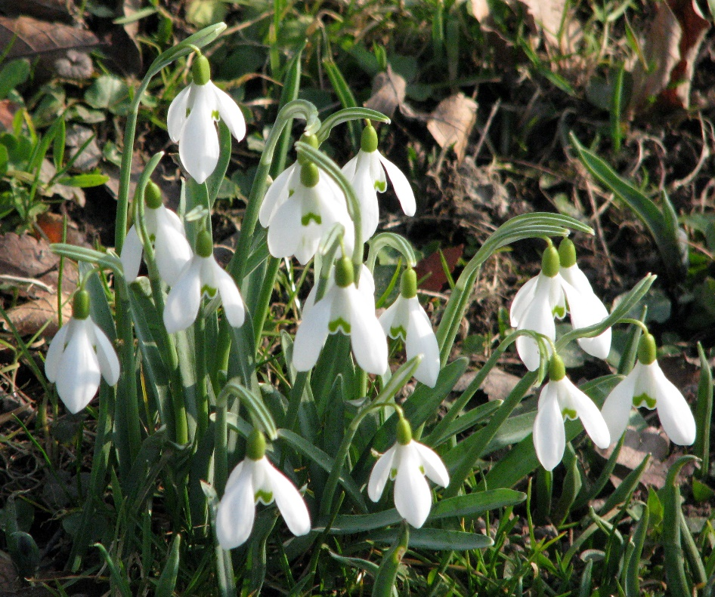
Zjutraj vstaja, zvečer zahaja.
(ECNOS)

